INFORME FINAL

Quinto ciclo
EVALUACIÓN T4

2020

FACULTAD DE INGENIERÍA

Título: DISEÑO E IMPLEMENTACIÓN DE UN CONTADOR DIGITAL “DIGITAL COUNTER" PARA USUARIOS DE NEGOCIOS GRANDES Y PEQUEÑOS EN TIEMPOS DE COVID-19

Autores: Jorge Cueva Alcala, Aldair Gonzales del Valle Valencia, Diego Luque Crisanto, Andre Salazar Jo

- Planteamiento del problema

- Elabore un árbol de problemas para identificar la problemática central, que lo causa y cuáles serían los efectos, utilice cuantos cuadros considere convenientes
Aumento excesivo de agentes contaminantes
Contagio

AGLOMERACIONES EN NEGOCIOS PEQUEÑOS O GRANDES EN TIEMPOS DE COVID-19

Desorden
Mal movimiento poblacional

- Describir en base a que situación problemática observada a desarrollado el proyecto, si cuenta con estadística o que tan frecuente se presenta esta situación especifique de forma numérica o la característica de las personas involucradas.

-Se observó a usuarios que asisten a negocios grandes y pequeños en tiempos de covid-19 a realizar sus compras y se encuentran en una cola en donde no se deja de haber aglomeración y muchas veces desorden, es por ello que este contador digital seria muy importante y de mucha utilidad en estos tiempos ya que tanto el MINSA, Ministerio de la Producción y Municipalidades Distritales de la jurisdicción han decretado que mantengamos una distancia social de 1 metro de manera ordenada.

Estadísticas de Infectados por contagio en el Peru de covid-19
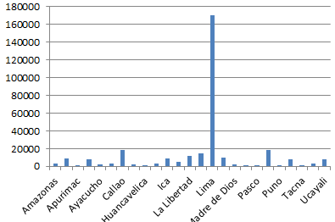

- Tratar de especificar, años, edades, frecuencia en que se presenta el problema, lugares, tipo de deportistas, tipo de vivienda, tipo de pacientes, etc.

- Este problema se encuentra frecuentemente en cualquier tipo de persona sin importar la edad, pero aun así las personas más vulnerables son los mayores de 65 años edad, no obstante los lugares más concurridos en esta época de covid son los centros comerciales, mercados y minimarket ya que en ellos podemos realizar compras para abastecernos en casa.

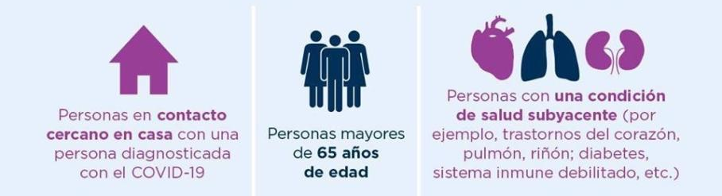

- Objetivo general y específico

Objetivo General:
Diseñar e implementar un contador digital (Parecido al título)

Objetivos Específicos:
- Diseñar el diagrama de bloques del sistema.
- Determinar que el contador digital este en marcha para su funcionamiento.
- Verificar los resultados del contador digital en los usuarios.

- Justificación y alcances

Es fundamental desarrollar este proyecto ya que consta de un contador digital de sistema compacto y nada complejo, llegando a ser útil para el conteo de personas y siendo demasiado beneficioso en esta época de covid-19 a los negocios grandes y pequeños como son mercados y centros comerciales.

- Arquitectura del sistema
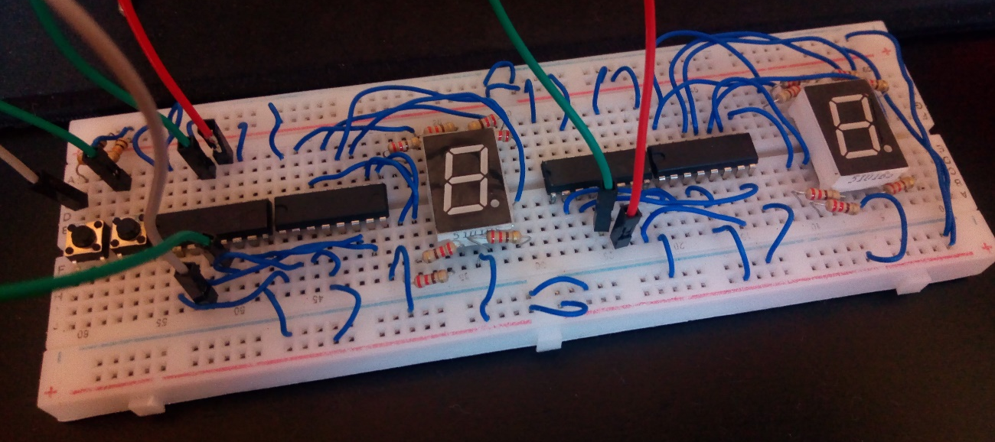

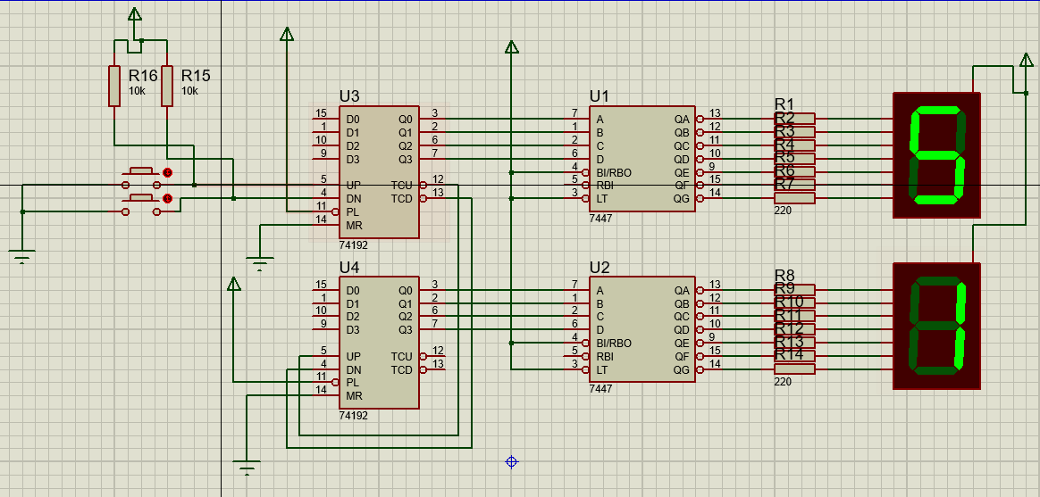
- Circuito:

En electrónica digital, un contador es un circuito secuencial construido a partir de biestables y puertas lógicas capaces de almacenar y contar los impulsos (a menudo relacionados con una señal de reloj), que recibe en la entrada destinada a tal efecto, así mismo también actúa como divisor de frecuencia. Normalmente, el cómputo se realiza en código binario, que con frecuencia será el binario natural o el BCD natural (contador de décadas). Ejemplo, un contador de módulo 4 pasa por 4 estados, y contaría del 0 al 3. Si necesitamos un contador con un módulo distinto de 2^n, lo que haremos es añadir un circuito combinacional.

Este contador de 00 a 99 es de fácil diseño, cuenta con dos circuitos contadores integrados 74192.
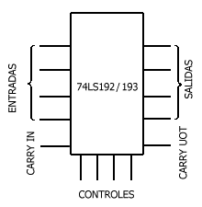

Para realizar el conteo se utiliza el circuito integrado 74LS192, el cual envía pulsos de UP/DOW
La siguiente figura muestra las terminales del 74LS192, donde output QA, QB, QC y QD son las salidas del circuito contador; input count Down y Up son las entradas del reloj descendente y ascendente respectivamente, clear inicializa al contador en 0000b, input load carga el contador en un número inicial según las entradas input data A, B, C y D; por último vemos los pines borrow y carry, ambas salidas de sobreflujo en descendente y ascendente respectivamente, estas son utilizadas para poner varios contadores en cascada como los usados en este proyecto el cual fueron 2.
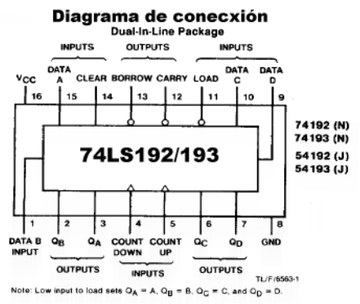

Este contador de décadas estará conectado al decodificador 74ls47 el cual hace que podamos ver los valores del contador en los displays. El circuito integrado 7447 es un circuito que decodifica señales binarias de 4 bits en unas líneas de salida que posterior mente pueden ser representadas por un display de 7 segmentos mostrando los dígitos decimales. A continuación, se muestra el datasheet del C.I. 7447 donde se puede observar que los pines 7,1,2 y 6 funcionan como entradas de un numero binario, mientras los pines 9,10,11,12,13,14,15 pertenecen a las líneas de salida y a cada uno de estos pines le corresponde un segmento del display. También se encuentran los pines de alimentación 16+ y 8- y los pines de control.
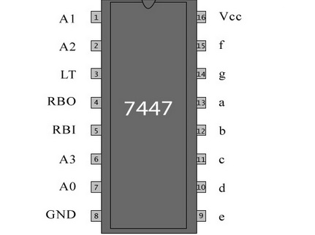

Este mostrara los números en un display de 7 segmentos.
El display de 7 segmentos es un dispositivo que cuenta como su nombre lo dice con siete segmentos cada uno con un diodo led, los diodos led van unidos en un punto común que puede ser de cátodo o ánodo, cuando el display es de cátodo común los segmentos se prenderán con señales positivas y si es de ánodo común con señales negativas. Estos displays cuentan con diez pines 7 para los segmentos numéricos, uno para el punto y dos de alimentación.
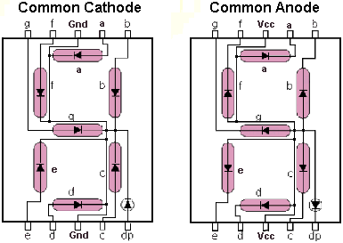

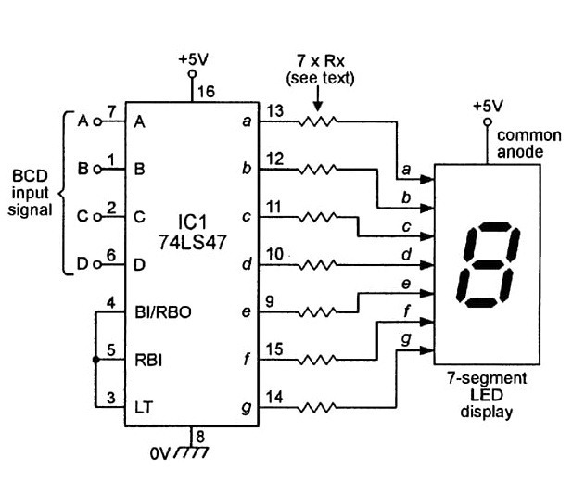
Estos van conectados de la siguiente manera:

- Referencias

Ronald J. Tocci: Sistemas Digitales - Principios y Aplicaciones. Editorial Prentice - Hall. 1993.
T. L. Floyd: “Fundamentos de Sistemas Digitales”; 7a Edición; Editaría Sanz y Torres; 1993.

- Anexos

https://www.youtube.com/watch?v=GErsVZTIqLU
https://www.youtube.com/watch?v=ftsqbABoUJw

Lista de Cotejo
La Marca con una "X" indica que se verificó en su informe cada sentencia y cumple con lo estipulado. Por el contrario si no aparece la marca es porque dicha sentencia no se ha cumplido, por lo tanto debe modificar su trabajo donde corresponda y continuar con la próxima sentencia hasta alcanzar el total de las marcas.

Título:
Aspectos obligatorios de fondo a comprobar y corregir en el informe | Verificación
El problema general es claro y representa una posibilidad para aplicar una solución de ingeniería.
Los objetivos están adecuadamente planteados.
El circuito es correcto y está explicado de forma detallada
La justificación está redactada adecuadamente y es concordante con lo que se plantea desarrollar.
Las referencias se encuentran en el formato APA.
La redacción total del informe es clara y no existen errores de sintaxis ni ortográficos
Aspectos obligatorios de formato y estructura a comprobar y corregir en el informe | Verificación
El título revela el propósito del proyecto
Todo el texto tiene el mismo tipo de letra
El texto de todo el informe está correctamente alineado y justificado
Las imágenes son legibles

PUNTAJE ALCANZADO:

Leyenda:

Aspectos obligatorios de fondo a comprobar y corregir en el informe (Cada sentencia) | 3 Puntos
Aspectos obligatorios de formato y estructura a comprobar y corregir en el informe | 0.5 Puntos

Equipo Docente

